A

MATEMATİK DERSİ11.SINIF2.DÖNEM 1. YAZILI SORULARI
ADI SOYADI: |  |  |  | ALDIĞI NOT:
NUMARASI: |  | SINIFI: |  | Sınav süresi bir ders saatidir.
S.1)
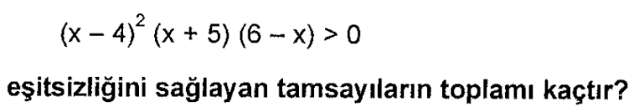
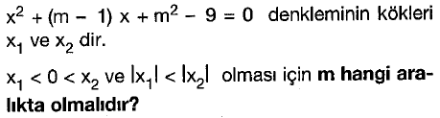
S.2)

S.3)
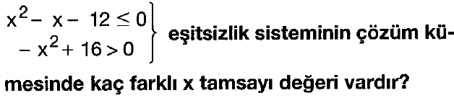

S.4) Aşağıdaki açıların esas ölçülerini bulunuz.
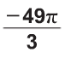
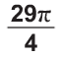
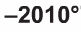
- B) C)

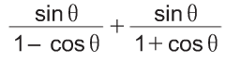
S.5)

ifadesinin en sade halini bulunuz.

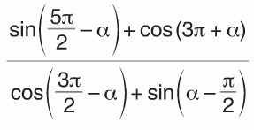
S.6)

ifadesinin en sade halini bulunuz.

S.7)

ifadesini küçükten büyüğe doğru sıralayınız.

S.8)
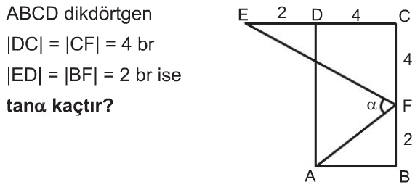

S.9)  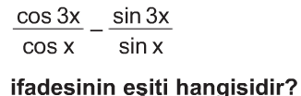 | https://www.HangiSoru.com
S.10)
